 | Министерство науки и высшего образования Российской Федерации  Федеральное государственное бюджетное образовательное учреждение  высшего образования  «Московский государственный технический университет  имени Н.Э. Баумана  (национальный исследовательский университет)»  (МГТУ им. Н.Э. Баумана)

ФАКУЛЬТЕТ ___________Информатика и системы управления______________

КАФЕДРА ______________Системы обработки информации и управления (ИУ5)__________

РАСЧЕТНО-ПОЯСНИТЕЛЬНАЯ ЗАПИСКА

К НАУЧНО-ИССЛЕДОВАТЕЛЬСКОЙ РАБОТЕ

НА ТЕМУ:
Прогнозирование цен акций S&P 500

Студент __ИУ5-65Б_____ _________________ ____________________
(Группа) (Подпись, дата) (И.О.Фамилия)

Руководитель _________________ ____________________
(Подпись, дата) (И.О.Фамилия)

Консультант _________________ ____________________
(Подпись, дата) (И.О.Фамилия)

2022 г.

Министерство науки и высшего образования Российской Федерации
Федеральное государственное бюджетное образовательное учреждение
высшего образования
«Московский государственный технический университет имени Н.Э. Баумана
(национальный исследовательский университет)»
(МГТУ им. Н.Э. Баумана)

УТВЕРЖДАЮ
Заведующий кафедрой __________
(Индекс)
______________ _______________
(И.О.Фамилия)
« _____ » ____________ 2022 г.

ЗАДАНИЕ
на выполнение научно-исследовательской работы

по теме Прогнозирование цен акций S&P 500

Студент группы ___ИУ5-65Б

__________________________Богданова Валерия Вячеславовна__________________
(Фамилия, имя, отчество)

Направленность НИР (учебная, исследовательская, практическая, производственная, др.)
____ учебная _______________
Источник тематики (кафедра, предприятие, НИР) ___ кафедра _______

График выполнения НИР: 25% к ___ нед., 50% к ___ нед., 75% к __ нед., 100% к ___ нед.

Техническое задание Прогнозирование цен акций, обучение произвести на данных S&P 500 за 2020 год, прогноз сделать на 2021 год с помощью скользящего среднего. Рассчитать результаты с помощью метрик и сравнить с другой моделью
Оформление научно-исследовательской работы:

Расчетно-пояснительная записка на _____ листах формата А4.

Дата выдачи задания « » ______ 2022 г.

Руководитель НИР _________________ ____________________
(Подпись, дата) (И.О.Фамилия)
Студент _________________ ____________________
(Подпись, дата) (И.О.Фамилия)

Примечание: Задание оформляется в двух экземплярах: один выдается студенту, второй хранится на кафедре.

Оглавление
1. Введение 4
2. Основная часть 4
3. Заключение 9
4. Список использованных источников информации 9

1. Введение
Данная программа, выполненная в рамках научно-исследовательской работы по предмету “Технологии машинного обучения”, предназначена для прогнозирования цен акций на данных S&P 500

2. Основная часть
Сначала необходимо получить данные, сделать это можно с помощью web.DataReader, указав нужные даты.
sp500_data = pd.DataFrame(web.DataReader(['sp500'], data_source = "fred", start=datetime.datetime(2020, 1, 1),
end =datetime.datetime(2020, 12, 31)))
test_data = pd.DataFrame(web.DataReader(['sp500'], data_source = "fred", start=datetime.datetime(2021, 1, 1),
end =datetime.datetime(2021, 12, 31)))

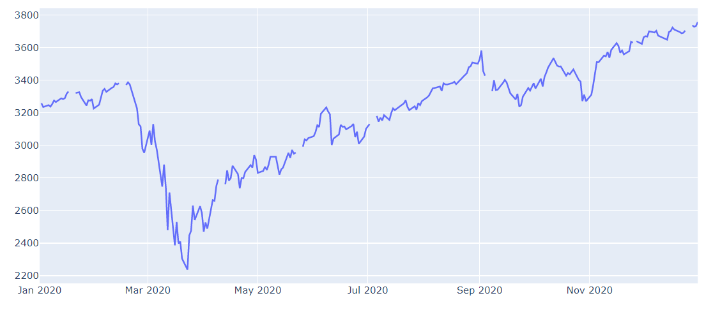
Оказалось, что в полученных данных есть пропуски. Их можно заполнить с помощью bfill (according to the last observed value)
sp500_data = sp500_data.bfill()
test_data = test_data.bfill()
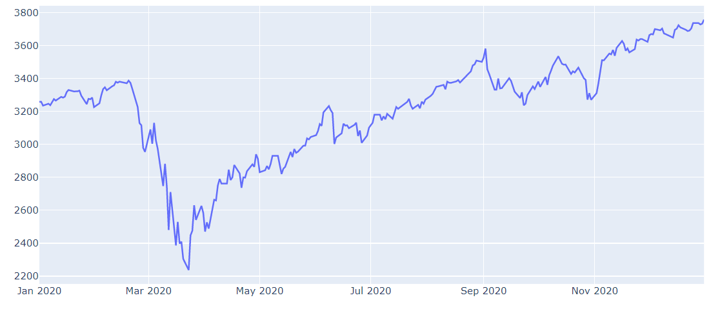
В pandas есть встроенная функция rolling, в которой можно указать окно. Выведем результаты для малых значений окна, они довльно хорошо повторяют данные, но слишком сильно переобучаются на них. На графике видно, что слишком маленькое окно переподгоняется к данным, а не к тенденции, а большое имеет некоторое смещение относительно реальных значений и общей тенденции.
rolling_mean2 = sp500_data.sp500.rolling(window=2).mean()
rolling_mean5 = sp500_data.sp500.rolling(window=5).mean()
rolling_mean8 = sp500_data.sp500.rolling(window=8).mean()

Попробуем для разных размеров окон подсчитать такие метрики качества прогноза, как mae и mape. Для этого используем "кросс валидацию" для временного ряда – TimeSeriesSplit.
tscv = TimeSeriesSplit()
mae_scores = [[],[],[],[],[],[],[],[],[],[],]
mape_scores = [[],[],[],[],[],[],[],[],[],[],]
for train_index, test_index in tscv.split(sp500_data):
X_train, X_test = sp500_data.sp500.values[train_index], sp500_data.sp500.values[test_index]
for window in range(1,10):
predictions = list()
for t in range(len(X_test)):
length = len(X_train)
yhat = np.mean([X_train[i] for i in range(length-window,length)])
predictions.append(yhat)
X_train = np.append(X_train,X_test[t])
error_mae = mean_absolute_error(X_test, predictions)
error_mape = mean_absolute_percentage_error(X_test, predictions)

mae_scores[window].append(error_mae)
mape_scores[window].append(error_mape)

for window, scores in enumerate(mae_scores):
if window == 0:
continue
print("Window = ", window, ", mae = ", np.mean(scores), ", mape = ",
float('{:.3f}'.format(np.mean(mape_scores[window]))), '%')

Получаем результаты:
Window = 1 , mae = 40.77372093023255 , mape = 0.014 %
Window = 2 , mae = 46.42106976744185 , mape = 0.015 %
Window = 3 , mae = 52.01931782945735 , mape = 0.017 %
Window = 4 , mae = 57.803651162790686 , mape = 0.019 %
Window = 5 , mae = 62.853990697674384 , mape = 0.021 %
Window = 6 , mae = 67.20640310077518 , mape = 0.022 %
Window = 7 , mae = 70.09994684385381 , mape = 0.023 %
Window = 8 , mae = 73.23298837209299 , mape = 0.024 %
Window = 9 , mae = 76.12607751937983 , mape = 0.025 %

Видим, что ошибка лишь увеличивается при увеличении окна, но также мы уже видели переподгонку меньшего окна к данным, поэтому попробуем изобразить разные окна на графиках.
window = 3
data_rate = 0.7
for window in range(1,7):
X_train, X_test = sp500_data.sp500.values[:int(len(sp500_data)*data_rate)], \
sp500_data.sp500.values[int(len(sp500_data)*data_rate):]
predictions = list()
for t in range(len(X_test)):
#print(X_test[t])
length = len(X_train)
yhat = np.mean([X_train[i] for i in range(length-window,length)])
#print([X_train[i] for i in range(length-window,length)])
predictions.append(yhat)
X_train = np.append(X_train,X_test[t])
pyplot.plot(X_test)
pyplot.plot(predictions, color='red')
pyplot.title("Window = "+ str(window))
pyplot.legend(['Actual value', 'Prediction'])
pyplot.show()

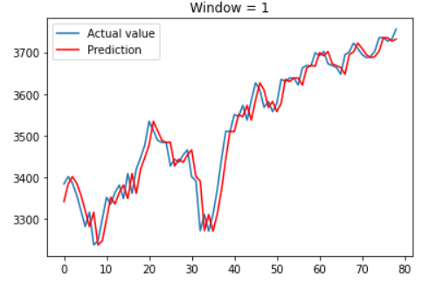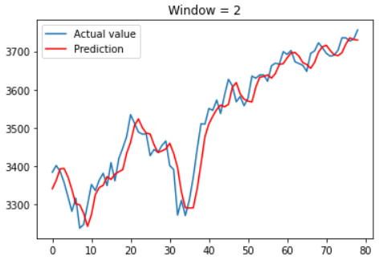
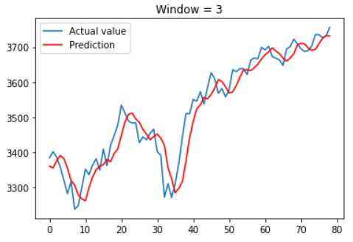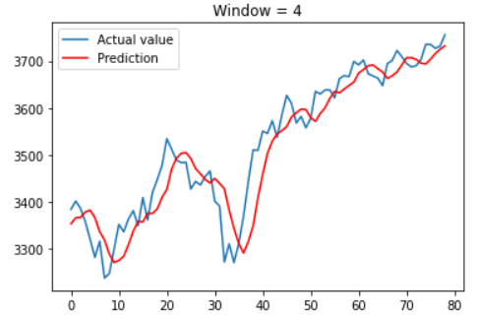
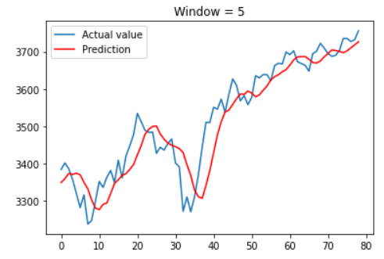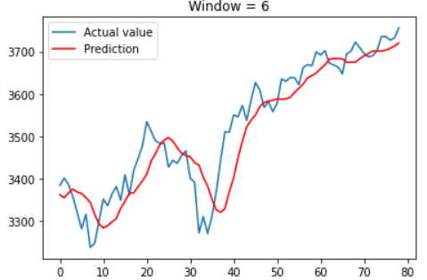
Но на графиках видно, что малое значение окна переподгоняется к данным и по сути мало полезно, нам нужна сама тенденция роста или спада
Ориентируясь на краткосрочные тенденции для "быстрых" продаж и покупок, возьмем размер окна = 5.
Для предсказания долгосрочной тенденции лучше подходит большое значение окна, например, 40 или 50. Посмотрим на них визуально и оценим их ошибку предсказания.
window = 50
for window in range(40,45):
X_train, X_test = sp500_data.sp500, \
test_data.sp500
#print(X_test)
predictions = list()
for t in range(len(X_test)):
#print(X_test[t])
length = len(X_train)
yhat = np.mean([X_train[i] for i in range(length-window,length)])
#print([X_train[i] for i in range(length-window,length)])
predictions.append(yhat)
X_train = np.append(X_train,X_test[t])
pyplot.plot(X_test)
pyplot.plot(predictions, color='red')
pyplot.title("Window = "+ str(window))
pyplot.legend(['Actual value', 'Prediction'])
pyplot.show()
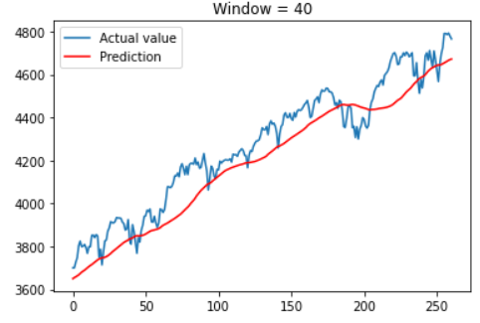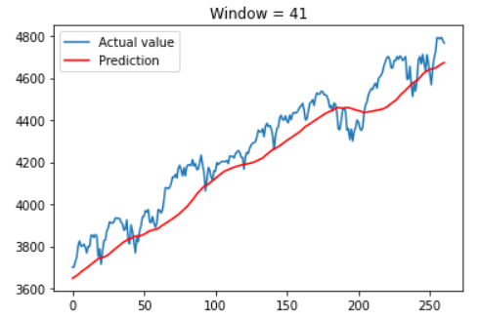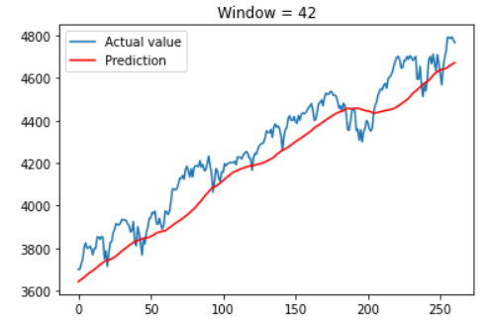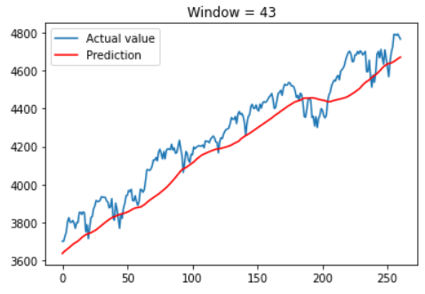
window_start = 45
window_end = 65

for train_index, test_index in tscv.split(sp500_data):
X_train, X_test = sp500_data.sp500.values[train_index], sp500_data.sp500.values[test_index]
id_wind=0
for window in range(window_start,window_end):
predictions = list()
for t in range(len(X_test)):
length = len(X_train)
yhat = np.mean([X_train[i] for i in range(length-window,length)])
predictions.append(yhat)
X_train = np.append(X_train,X_test[t])
error_mae = mean_absolute_error(X_test, predictions)
error_mape = mean_absolute_percentage_error(X_test, predictions)

mae_scores[id_wind].append(error_mae)
mape_scores[id_wind].append(error_mape)
id_wind+=1

for ind in range(0,window_end-window_start):
print("Window = ", window_start, ", mae = ", np.mean(mae_scores[ind]), ", mape = ",
float('{:.3f}'.format(np.mean(mape_scores[ind]))), '%')
window_start+=1

Получаем результаты:
Window = 45 , mae = 175.85048578811364 , mape = 0.059 %
Window = 46 , mae = 88.5444994944388 , mape = 0.029 %
Window = 47 , mae = 88.4193330034636 , mape = 0.029 %
Window = 48 , mae = 87.53309302325583 , mape = 0.029 %
Window = 49 , mae = 86.85519886093974 , mape = 0.029 %
Window = 50 , mae = 86.31141767441864 , mape = 0.028 %
Window = 51 , mae = 86.03530323757414 , mape = 0.028 %
Window = 52 , mae = 85.9794436493739 , mape = 0.028 %
Window = 53 , mae = 86.14382799473456 , mape = 0.028 %
Window = 54 , mae = 86.56512144702847 , mape = 0.029 %
Window = 55 , mae = 87.1854156448203 , mape = 0.029 %
Window = 56 , mae = 87.93011295681062 , mape = 0.029 %
Window = 57 , mae = 88.74183761729905 , mape = 0.029 %
Window = 58 , mae = 89.69120769847635 , mape = 0.03 %
Window = 59 , mae = 90.60845092629093 , mape = 0.03 %
Window = 60 , mae = 91.57478759689926 , mape = 0.03 %
Window = 61 , mae = 92.56334578726651 , mape = 0.031 %
Window = 62 , mae = 93.52175543885974 , mape = 0.031 %
Window = 63 , mae = 94.50367515688446 , mape = 0.031 %
Window = 64 , mae = 95.42395930232556 , mape = 0.032 %

Видно, что для размера окна в таком диапазоне оптимально значение 52, оно дает наименьшую ошибку

3. Заключение

В ходе исследования было выявлено, что для прогнозирования на короткий срок, например, 5 или 10 минут, лучше использовать размер окна = 5, а на более длительный срок размер окна должен быть равен 52

4. Список использованных источников информации

- Курс машинного обучения 3 курса ИУ5 МГТУ им. Баумана
- Статья по основам скользящего среднего https://www.machinelearningmastery.ru/implementing-moving-averages-in-python-1ad28e636f9d/

